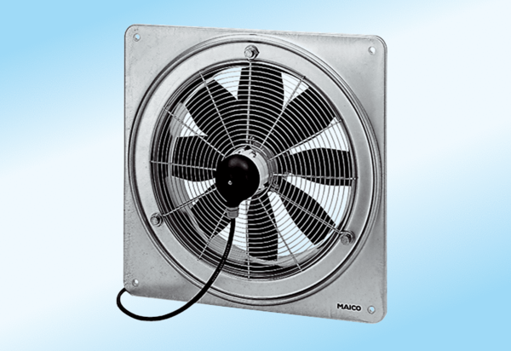Axiální nástěnný ventilátor DZQ 20/2 A-ExObsah dodávky: 1 kusSortiment: C
Typové číslo: 0083.0756Výrobce: MAICO

